APPELS MONDIAUX SEPTEMBRE 2018

ÉTATS-UNIS

Alejandra

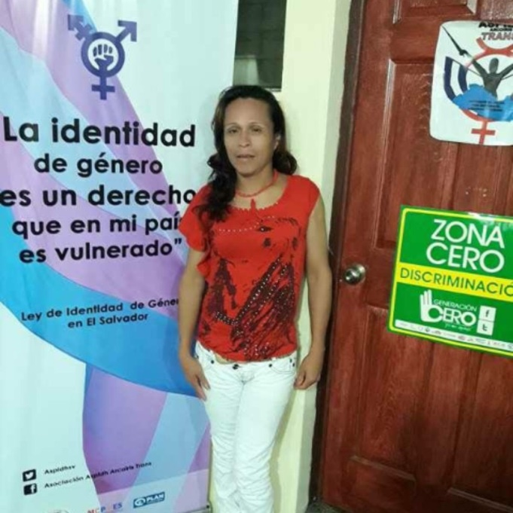

Résumé du cas
Alejandra (n° de dossier d’immigration américain : A# 216-269-450) est une femme transgenre de 43 ans originaire du Salvador. Esthéticienne et militante des droits humains dans son pays, elle a fini par le fuir après avoir subi une attaque et une agression sexuelle aux mains de membres d’une organisation criminelle transnationale et de l’armée salvadorienne en raison de son identité transgenre. Déjà attaquée, et notamment rouée de coups, à plusieurs reprises entre 2013 et 2016 par des membres d’organisations criminelles, elle en a gardé des cicatrices sur le cuir chevelu, le visage et une jambe. En avril 2018, Alejandra a été entendue par un tribunal chargé des affaires d’immigration, pour présenter les motivations de sa demande d’asile et de sa demande de libération conditionnelle, qui avait été rejetée par le Service de contrôle de l’immigration et des douanes (ICE) sans qu’une justification détaillée soit fournie à son avocat. Pourtant, elle ne présente aucun risque de fuite dans l’attente de la décision d’un juge de l’immigration sur sa demande d’asile, étant donné qu’elle logerait chez sa nièce transgenre qui a déjà obtenu l’asile et s’est installée aux États-Unis.

Pourquoi maintenant ? Le 15 juin 2018, un juge de l’immigration a rejeté la demande d’asile d’Alejandra et a ordonné son expulsion des États-Unis. L’avocat d’Alejandra a fait appel de cette décision et il est essentiel d’agir en sa faveur pendant cette période. Alejandra doit être protégée contre toute expulsion pendant la procédure d’appel. Le 15 juin également, le Service de contrôle de l’immigration et des douanes (ICE) a rejeté la nouvelle demande de libération conditionnelle pour raisons humanitaires d’Alejandra, en dépit de la détérioration de son état de santé et du fait qu’elle ait besoin de soins adaptés de toute urgence.

Amnesty International peut faire en sorte que des activités liées à la marche des fiertés dans le monde entier évoquent le cas d’Alejandra, afin d’attirer l’attention sur celui-ci et ainsi faire pression de manière durable pour convaincre les autorités responsables de l’immigration aux États-Unis d’accorder à Alejandra une libération conditionnelle pour raisons humanitaires.

Message à envoyer

Monsieur,
Alejandra, transgenre, militante des droits LGBTI, a fui son pays, le Salvador, en 2017 pour échapper au chantage et aux attaques. Cette esthéticienne de 43 ans a été agressée sexuellement par des membres d’une organisation criminelle transnationale ainsi que par des militaires de l’armée salvadorienne, en raison de son identité transgenre. Elle est détenue sans raison valable par le Service de contrôle de l’immigration et des douanes (ICE) et malade. Le 15 juin, sa demande d’asile a été rejetée et son expulsion des États-Unis ordonnée. L’avocat d’Alejandra a fait appel. En tant que membre/sympathisant(e) d’Amnesty International, je vous demande sa libération immédiate pour raisons humanitaires dans l’attente de la décision concernant sa demande d’asile, y compris pendant la procédure d’appel, et de lui fournir des soins médicaux au centre de détention de Cibola où elle se trouve. Je vous engage à veiller à ce que les demandeurs d’asile ne soient détenus qu’en dernier recours, et à leur accorder une libération pour raisons humanitaires lorsque cela est possible, en particulier s’il s’agit de personnes LGBTI ou s’ils ont besoin d’une assistance médicale d’urgence. Dans l’attente, je vous prie d’agréer, Monsieur, l’expression de meilleures salutations.

Destinataires

Directeur par intérim du bureau local de l’ICE
Mr. Joe Renteria ICE-ERO
El Paso Field Office
11541 Montana Ave Suite E
El Paso, TX, 79936, États-Unis
Courriel : Jose.A.Renteria@ice.dhs.gov

Assistant par intérim du directeur du bureau local
Mr. Ed Gober
El Paso Field Office
Tél. : (505) 452-4702
Courriel : Edward.M.Gober@ice.dhs.gov

